吉林省2012年初中毕业生学业考试
数学试题
数学试题共6页，包括六道大题，共26道小题．全卷满分120分．考试时间为120分钟．考试结束后，将本试题和答题卡一并交回．
注意事项：
1.答题前，考生务必将自己的姓名、准考证号填写在答题卡上，并将条形码准确粘贴在条形码的区域内．
2.答题时，考试必须按照考试要求在答题卡上的指定区域内作答，在草纸、试题上大题无效．
一．单项选择题（每小题2分，共12分）
1.在四个数0，-2，-1，2中，最小的数是
（A）0. （B）-2. (C) -1 (D)2
2. 如图，由5个完全相同的小正方形组合成一个立体图形，它的俯视图是
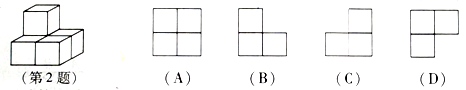
3. 下列计算正确的是
(A)3a-a=2. (B)． (C)． (D) ．
4.如图，在△ABC中，∠A=80°，∠B=40°，D,E分别是AB,AC上的点，且,则∠AED的度数为
(A)40°． (B)60°． (C) 80°． (D)120°．
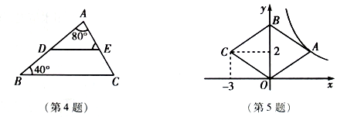
5.如图，菱形OABC的顶点B在y轴上，顶点C的坐标为（-3，2）．若反比例函数（x>0）的图像经过点A，则k的值为
(A) -6. (B) -3. (C) 3. (D) 6.
6. 某工厂现在平均每天比原计划多生产50台机器，现在生产600台机器所需时间与原计划生产450台机器所需时间相同．设原计划每天生产x台机器，则可列方程为
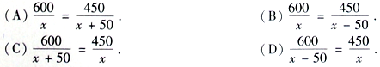
二．填空题（每小题3分，共24分）
7.计算：
=_____.
8.不等式2x-1>x的解集为__________.
9.若方程，则=______.
10. 若甲，乙两个芭蕾舞团参加演出的女演员人数相同，平均身高相同，身高的方差分别为=1.5，=2.5，则______芭蕾舞团参加演出的女演员身高更整齐（填“甲”或“乙”）．
11.如图，A,B,C是☉O上的三点，∠CA O=25°．∠B C O=35°，则∠AOB=_____度．
12. （如图，在Rt△ABC中，∠ACB=90°，AC=3，BC=4,以点A为圆心，AC长为半径画弧，交AB于点D，则BD=______.
13.如图，AB是⊙O的直径，BC是⊙O的切线，∠ACB=40°，点P在边BC上，则∠PAB的度数可能为_____（写出一个符合条件的度数即可）．
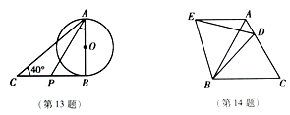
14.如图，在等边△ABC中，D是边AC上的一点，连接BD,将△BCD绕点B逆时针旋转60°，得到△BAE，连接ED，若BC=10，BD=9，则△AED的周长是______.
三．解答题（每小题5分，共20分）
15.先化简，再求值：，其中a=1,b=.
16.如图，在东北大秧歌的踩高跷表演中，已知演员身高是高跷长度的2倍，高跷与腿重合部分的长度是28cm，演员踩在高跷上时，头顶距离地面的高度为224cm．设演员的身高为xcm，高跷的长度为ycm，求x,y的值．
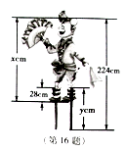
17.如图，有一游戏棋盘和一个质地均匀的正四面体骰子（各面依次标有1，2，3，4，四个数字）．游戏规则是游戏者每投掷一次骰子，棋子按骰子着地一面所示的数字前进相应的格数．例如；若棋子位于A处，游戏者所投掷骰子着地一面所示数字为3，则棋子由A处前进3个方格到达B处．请用画树形图法（或列表法）求投掷骰子两次后，棋子恰好由A处前进6个方格到达C处的概率．
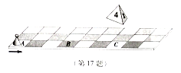
18.在如图所示的三个函数图像中，有两个函数图像能近似地刻画如下a、b两个情境：
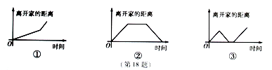
情境a：小芳离开家不久，发现把作业本忘在家里，于是返回家里找到了作业本再去学校；
情境b:小芳从家出发，走了一段路程后，为了赶时间，以更快的速度前进．
- 情境a，b所对应的函数图像分别为_______,______.(填写序号)
- 请你为剩下的函数图像写出一个适合的情境．
四．解答题（每小题7分，共28分）
19.在平面直角坐标系中，点A关于y轴的对称点为B，点A关于原点O的对称点为点C．
（1）若点A的坐标为（1，2），请你在给出的坐标系中画出△ABC.设AB与y轴的交点为D，则=________;
(2)若点A的坐标为（a,b）(ab0),则△ABC的形状为_______.
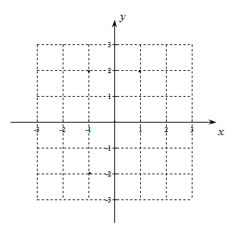
20.如图，沿AC方向开山修一条公路，为了加快施工进度，要在小山的另一边寻找点E同时施工．从AC上的一点B取∠ABD=127°，沿BD方向前进，取∠BDE=37°，测得BD=520m，并且AC,BD和DE在同一平面内．
（1）施工点E离D多远正好能使 A,C,E成一直线（结果保留整数）；
（2）在（1）的条件下，若BC=80m,求公路CE段的长（结果保留整数）
（参考数据：sin37°=0.60，cos37°=0.80，tan37°=0.75）
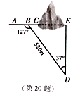
21.为宣传节约用水，小明随机调查了某小区部分家庭5月份的用水情况，并将收集的数据整理成如下统计图．
（1）小明一共调查了多少户家庭？
（2）求所调查家庭5月份用水量的众数、平均数；
（3）若该小区有400户居民，请你估计这个小区5月份的用水量．
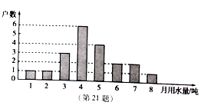
22.如图，在△ABC中，AB=AC，D为边BC上一点，以AB,BD为邻边作平行四边形ABDE，连接AD，EC．
（1）求证：△ADC△ECD；
（2）若BD=CD,求证四边形ADCE是矩形．
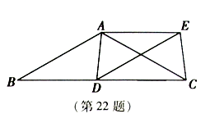
五．解答题（每小题8分，共16分）
23.如图，在扇形OAB中，∠AOB=90°，半径OA=6．将扇形OAB沿过点B的直线折叠．点O恰好落在弧AB上点D处，折痕交OA于点C，求整个阴影部分的周长和面积．
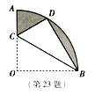
24.如图1，A, B, C为三个超市，在A通往C的道路（粗实线部分）上有一D点，D与B有道路（细实线部分）相通．A与D，D与C，D与B之间的路程分别为25km，10km，5km．现计划在A通往C的道路上建一个配货中心H,每天有一辆货车只为这三个超市送货．该货车每天从H出发，单独为A送货1次，为B送货1次，为C送货2次．货车每次仅能给一家超市送货，每次送货后均返回配货中心H.设H到A的路程为xkm．这辆货车每天行驶的路程为ykm.
(1)用含x的代数式填空：
当0≤x≤25时，货车从H到A往返1次的路程为2x km.
货车从H到B往返1次的路程为_______km.
货车从H到C往返2次的路程为_______km.
这辆货车每天行驶的路程y=__________.
当25<x≤35时，这辆货车每天行驶的路程y=_________;
(2)请在图2中画出y与x（0≤x≤35）的函数图像；
(3)配货中心H建在哪段，这辆货车每天行驶的路程最短？
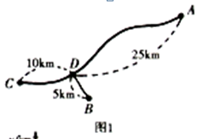
六．解答题（每小题10分,共20分）．
25.如图，在△ABC中，∠A=90°，AB=2cm,AC=4cm,动点P从点A出发，沿AB方向以1cm/s的速度向点B运动，动点Q从点B同时出发，沿BA方向以1cm/s的速度向点A运动．当点P到达点B时，P, Q两点同时停止运动．以AP为一边向上作正方形APDE，过点Q作QF∥BC,交AC于点F.设点P的运动时间为t s,正方形APDE和梯形BCFQ重合部分的面积为Scm²．
（1）当t=_____s时，点P与点Q重合；
（2）当t=_____s时，点D在QF上；
（3）当点P在Q, B两点之间（不包括 Q, B两点）时，求S与t之间的函数关系式．
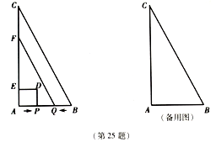
26.问题情境
如图，在x轴上有两点A（m,0）,B(n, 0)(n>m>0).分别过点A，点B作x轴的垂线，交抛物线y=x²于点C，点D.直线OC交直线BD于点E，直线OD交直线AC于点F,点E,点F的纵坐标分别记为,.
特例探究
填空：
当m=1,n=2时，=____,=______.
当m=3,n=5时，=_____,=______.
归纳证明
对任意m, n（n>m>0）,猜想与的大小关系，并证明你的猜想
拓展应用.
- 若将“抛物线y=x²”改为“抛物线y=ax²（a>0）”,其它条件不变，请直接写出与的大小关系.
- 连接EF， AE．当时，直接写出m和n的关系及四边形OFEA的形状．


